В ходе выполнения проекта по Соглашению о предоставлении субсидии от 6 ноября 2014 года №14.576.21.0070 с Минобрнауки России в рамках федеральной целевой программы «Исследования и разработки по приоритетным направлениям развития научно-технологического комплекса России на 2014-2020 годы» на этапе №3 в период с 01.07.2015г. по 31.12.2015г. выполнялись следующие работы:
- Запуск и наладка единого информационного пространства, в том числе программного инструмента и базы данных;
- Разработка программы и методики испытаний программного инструмента с использованием базы данных;
- Проведение исследовательских испытаний программного инструмента с использованием базы данных;
- Выполнение оценки полноты решения задачи и достижения поставленных целей ПНИ;
- Проведение работ по достижению показателей результативности проекта;
- Разработка рекомендаций по внедрению в клиническую практику разработанного программного инструмента;
- Разработка проекта технического задания на ОКР по теме: «Разработка программного обеспечения для автоматизированной обработки и интерпретации результатов фармакогенетического тестирования».
- Подготовка Заключительного отчета о ПНИ.
При этом были получены следующие результаты:
Были проведены дополнительные патентные исследования в соответствии с ГОСТ Р 15.011-96. Проведен анализ сведений об охранных и иных документах, которые будут препятствовать применению результатов проекта в Российской Федерации. На основании данных патентного поиска сделан вывод об отсутствии в мире систем и способов автоматизированной интерпретации результатов фармакогенетического тестирования лекарственных средств.
Проведены работы по запуску и наладке единого информационного пространства. Единое информационное пространство было установлено на программно-аппаратных средствах Клиники Медицинского института ФГАОУ ВПО «Северо-Восточный федеральный университет» (Рис.1). При проведении проверочных работ показано, что установленное и настроенное единое информационное пространство функционирует правильно, обеспечивает выполнение оперативного доступа к сведениям базы данных и полностью соответствуют заявленным характеристикам.
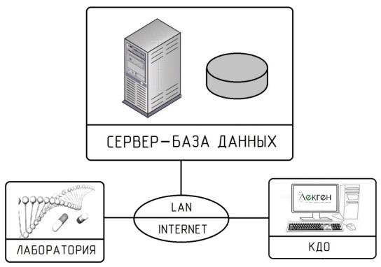
Рисунок 1 – Комплексная наладка единого информационного пространства

Была разработана программа и методики испытаний программного инструмента для автоматизированной интерпретации результатов фармакогенетического тестирования «Лекген». Программа и методика исследовательских испытаний содержит перечень необходимых проверок, которые призваны подтвердить соответствие характеристик программного инструмента всем требованиям, заданным в техническом задании, а также подтвердить его эксплуатационную пригодность. В соответствии с разработанной программой были проведены исследовательские испытания. По результатам данной работы были составлены протоколы исследовательских испытаний программного инструмента. Проведенные испытания установили, что программный инструмент соответствует требованиям Технического задания Соглашения о предоставлении субсидии.
Проведена оценка полноты решения задачи и достижения поставленных целей текущего ПНИ. Установлено, что все цели выполнения ПНИ по теме: «Создание программного инструмента для автоматизированной интерпретации результатов фармакогенетического тестирования лекарственных средств» (Соглашение о предоставлении субсидии № 14.576.21.0070 от 06.11.2014г. мероприятия 1.2 Проведение прикладных научных исследований для развития отраслей экономики федеральной целевой программы «Исследования и разработки по приоритетным направлениям развития научно-технологического комплекса России на 2014-2020 годы») были полностью выполнены.
Проведены работы по достижению показателей результативности проекта. Были направлены в Федеральное государственное бюджетное учреждение «Федеральный институт промышленной собственности» документы заявки на получение патента на изобретение «Способ автоматизированной интерпретации результатов фармакогенетического тестирования» (заявка №2015147280) (Рис.2), документы заявки на получение свидетельства о регистрации программы для ЭВМ (заявка №2015662090) и базы данных (заявка №2015621542).

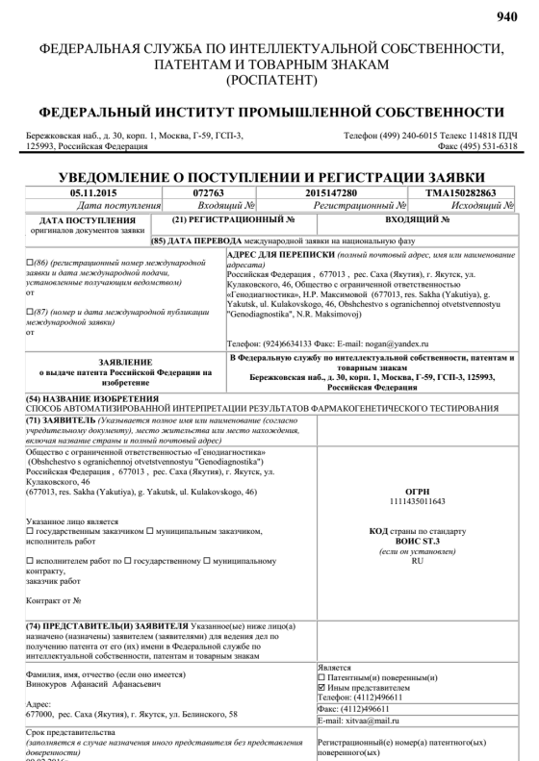
Рисунок 2 – Заявка на получение патента на изобретение
Исполнителями проекта Васильевым Ф.Ф., Максимовой Н.Р., Даниловой Д.А., Каймоновым В.С., Чертовских Я.В. были направлены манускрипты двух статей «Frequency distribution of polymorphisms of CYP2C19, CYP2C9, VKORC1 and SLCO1B1 genes in the Yakut population» и «Allele frequencies of CYP2D6, CYP3A5 and DPYD genes polymorphisms in the healthy Yakut population» в научные журналы, индексируемые в Scopus и Web of Science («Research in Pharmaceutical Science», «Current Pharmacogenomics and Personalized Medicine»). В рамках популяризации результатов настоящего прикладного научного исследования, руководитель проекта Васильев Филипп Филиппович принял участие в работе научно-практической конференции Министерства образования и науки Российской Федерации по итогам реализации в 2015 году прикладных научных исследований и экспериментальных разработок в рамках Федеральной целевой программы «Исследования и разработки по приоритетным направлениям развития научно-технологического комплекса России на 2014 – 2020 годы», который прошел со 2 по 4 декабря 2015 года в г. Москва. На конференции был представлен стендовый доклад «Создание программного инструмента для автоматизированной интерпретации результатов фармакогенетического тестирования лекарственных средств» в секции 7 «Постгеномная медицина» (4 декабря 2015 года). В стендовом докладе были продемонстрированы основные результаты выполнения ПНИ: информация о проекте, цели и задачи проекта, ожидаемые результаты проекта, результаты исследовательской работы, полученные в 2015 г., участники проекта (Рис.3).
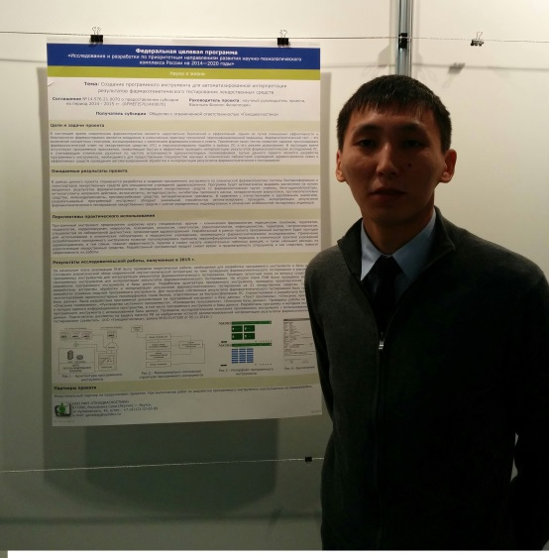
Рисунок 3 – Участие в НПК по итогам реализации ПНИЭР
Для успешного внедрения программного инструмента «Лекген» были разработаны рекомендации, включающие целый ряд организационных мероприятий, которые обеспечат успешную эксплуатацию разработанного программного инструмента. Рекомендации посвящены проведению предпроектного обследования, подготовке материальной инфраструктуры медицинского учреждения, установке и настройке программного инструмента, обучению пользователей и эксплуатации программного инструмента.
Проведена работа по разработке проекта технического задания на опытно-конструкторскую работу по теме: «Разработка программного обеспечения для автоматизированной обработки и интерпретации результатов фармакогенетического тестирования».
Уровень выполненных исследований соответствует мировому уровню исследований в области медицинской генетики. В рамках данного проекта была проведена разработка и создание программного инструмента по клинической фармакогенетике системы биотрансформации и транспортеров лекарственных средств для специалистов учреждений здравоохранения. Программа автоматически выдает заключения на основе введенных результатов фармакогенетического тестирования 11 фармакологических групп: статины, бета-адреноблокаторы, антикоагулянты непрямого действия, антиагреганты, антидепрессанты, ингибиторы протонного насоса, ненаркотические анальгетики, противоопухолевые средства, иммунодепрессанты, противогрибковые средства, антиаритмические препараты. Результат выполнения ПНИ позволит успешно внедрить созданный программный инструмент в учреждения здравоохранения, что обеспечит финансово-экономический эффект от реализации проекта в виду снижения затрат на дорогостоящие лекарственные средства.

